关于征集2019年东南大学暑期社会实践校级选题的通知
各校区团委、各学院团委：
为深入学习宣传贯彻党的十九大精神和习近平新时代中国特色社会主义思想，贯彻落实中央党的群团工作会议和全国高校思想政治工作会议精神，深入开展社会主义核心价值观教育活动，积极引导我校青年学生在社会实践中了解国情、感知社情、体察民情，通过社会实践“受教育、增才干、作贡献”，培养社会责任感、创新精神和实践能力，充分发挥社会实践在学校人才培养和社会服务体系中的重要作用，为东南大学“三全育人”综合改革试点工作和“双一流”建设打下坚实的实践育人基础，经校团委研究决定，今年继续围绕“提升实践深度、深化质量工程”的工作目标，坚持立德树人为根本任务，坚持问题导向推进创新，坚持目标引领彰显特色，扎实开展东南大学社会实践教育工作。根据“按需设项，据项组团，双向受益”的原则，秉承“理论联系实际”的优良传统，将暑期社会实践与科技创新、社会调研、志愿公益和就业创业等内容紧密结合，现面向各学院和各单位征集2019年暑期社会实践校级选题。有关具体事宜通知如下：
- 实践主题
青春心向党·建功新时代
二、总体思路
紧紧围绕深入学习宣传贯彻党的十九大精神和习近平新时代中国特色社会主义思想、培育和践行社会主义核心价值观、围绕庆祝新中国成立70周年、纪念五四运动100周年等为主要内容，通过开展丰富多彩的实践活动着力培养东大学子成为具有家国情怀和国际视野，能够担当引领未来和造福人类的领军人才，鼓励广大东大学子在实践中锤炼实现 “两个一百年”伟大复兴阶段性目标的智慧和力量。各级团委在工作过程中要坚持“全面部署与重点组织相结合、社会实践与社会观察相结合、项目实施与有效传播相结合”的原则，广泛动员学生开展国情考察、政策宣讲、科技支农、文化宣传、教育帮扶、医疗卫生服务、环保考察等社会实践活动，努力扩大活动覆盖面、提升活动实效性，全面展示青年学生有理想、敢拼搏、肯实干的昂扬风采，用习近平新时代中国特色社会主义思想武装东大青年，坚定青年学生跟党走中国特色社会主义道路，为实现“中国梦”和“东大梦”不懈奋斗的理想信念，推动广大青年身体力行以新思想领航新时代进一步实现“管理项目化、运作团队化、考核学分化”的工作目标。
三、征集范围和对象
全校教师和学生。
四、选题类别
（一）重大专项
在前期调研基础上，针对基层经济社会发展和人民群众生产生活中的实际需求，围绕“青年大学习”“探寻新中国辉煌七十年”“新时代青年观察员”“青年红色筑梦之旅”“如何成为一流领军人才”等重大专项。
全面贯彻党的十九大精神，以习近平新时代中国特色社会主义思想为指导，团结带领广大团员学生树立“四个意识”，坚定“四个自信”，积极建功新时代。积极开展与信仰对话实践活动，积极前往革命纪念地、爱国主义教育基地、中共党史纪念馆、改革开放检验阵地和经济社会发展成效显著的地方实地调研走访，考察国家重点工程项目和扶贫建设典型，访谈革命前辈、改革开放事业建设者等，深刻体会党和国家事业取得新的历史性成就。以走访、座谈、访问等方式深入挖掘、学习优秀人物为梦想奋斗的经历，从实践中得感悟，全面展示祖国青年有梦想、肯实干的精神风貌，坚定“跟党走”中国特色社会主义道路的理想信念：
1.东大青年大学习实践团。 重点围绕习近平新时代中国特色社会主义思想和党的十九大精神，以“新时代，新风尚，新面貌，新作为”为主题，在专家学者，优秀党员，团干部的指导下，通过开展宣讲报告、学习座谈、调查研究等形式的社会实践活动，深入社会，走访群众，开展“四进四信”，“与信仰对话”，“与人生对话”，“青年学习社”，“新时代东大青年说”“纪念五四运动一百周年宣讲”等相关主题活动。
2.壮阔七十年实践团。新中国成立70年来，全国各族人民在中国共产党的领导下实现了从站起来到富起来到强起来的历史性跨越，取得了一系列辉煌的成绩。回望波澜壮阔的70年历程，鼓励广大青年学子以寻访调查、基层调研的方式，走近国家的建设大业，更深层次地感悟“国家之腾飞”与“东大之力量”。
3.新时代国情社情观察团。青年学子应响应新时代感召，深入基层感受当下经济社会发展情况、调研产业升级建设情况与经济发展规律，体验环境保护改造成就，重点围绕改革开放40年来的历史性成就、“十三五”规划实施情况等，开展参观考察、国情调研、学习体验等形式的社会实践活动，感知新时代发展的脉搏。
4.青年红色筑梦之旅实践团。继续开展青年红色筑梦之旅，在原有基础上，开展范围更广，层次更高，影响更大，着力打造一堂精品东大思政课。鼓励学生从科技、安全、健康、商业、幸福、法治等角度创建课题，走近革命老区，贫困地区，接受思想洗礼，深入了解民生。通过开展社会发展调研，创新创业活动等，将东大青年学子的知识、想法、技术和项目资源辐射到更广大地区。
5.一流领军人才寻访团。鼓励东大学子积极参与到东南大学教育教学改革中，为实施2020一流本科教育行动计划和开展“三全育人”综合试点工作提供生动的素材，了解东大青年在专业素养、科学素养、人文素养、领袖能力等方面所占的优势与所急需解决的痛点、难点。走访杰出的东大校友，了解他们的成长路程和成长体验，探寻如何成为一流领军人才，引领广大青年学子的理想追求和价值观念要与社会、国家和人类命运共同体的发展同向同行。
（二）重点主题
1.脱贫攻坚调研团。2019年是实现精准脱贫攻坚的决胜之年。鼓励广大学子深入基层，从精准脱贫攻坚战略、预防返贫方案、农业与粮食生产、乡村建设、乡村善治、文化兴盛等角度开展调研，汇总成果。通过走访群众，走进贫困地区，感知国情民生，认识社会百态，在实践中承担社会责任，获得成长。
2.暑假返家乡服务团。鼓励学生优先返乡进行社会实践调研，走基层、体民情，感受家乡新发展，体验家乡新变化，在充分调研的基础上，结合地方的实际情况，进一步组建返乡社会实践服务团，把理论知识转化具体行动与社会价值，助力家乡发展，为家乡做贡献。
3. 文化艺术服务团。积极引导广大青年围绕社会主义核心价值观培育和践行，开展艺术创作、文化调研、惠民展演、全民阅读、文化普及等形式的社会实践活动；组织学生深入祖国各地，探寻当地传统文化，弘扬民族精神，增加文化认同，建立文化自信。
4.美丽中国实践团。积极响应党的十九大对于生态文明建设的号召，牢固树立社会主义生态文明观，推动人与自然和谐发展的现代化建设新格局。重点围绕美丽中国建设，开展环境治理、水资源保护、环保知识普及等形式的社会实践活动，通过开展自然科普宣传、环境问题调查、自然资源保护现状、人与自然相处模式等多种形式的调查实践活动，形成调查调研报告，同时开展正面引导性的宣传教育。
5.教育关爱服务团。积极组织学生参加科技、文体、法律、卫生、社会治安、保护生态环境等志愿服务，普及科学知识，传播文明理念，倡导互助精神，营造和谐环境；组织开展普及文明风尚志愿服务、送温暖献爱心活动、公共秩序和赛会保障志愿服务活动、应急救援志愿服务活动，以及面向特殊群体的志愿帮扶活动；鼓励学生到祖国需要的地方进行支教扶贫实践，对当地中小学生开展学业辅导、亲情陪伴、自护教育、素质拓展等形式的精准关爱志愿服务。
6.爱心医疗服务团。引领大学生践行社会主义核心价值观，发动广大医药类高校学生投身健康中国、精准扶贫和乡村振兴战略，以青春建功的实际行动为祖国发展贡献青春力量。重点围绕健康中国战略，开展医疗现状调研、政策宣讲、知识普及、健康管理、特殊关爱及医疗扶持等实践活动，形成包括实践日志、实践总结、访谈记录、调研数据、图片视频等资料。
7.科技支农帮扶团。深入贯彻落实习近平新时代中国特色社会主义“三农”思想，围绕习近平总书记在中央农村工作会议的重要讲话中提出的实施乡村振兴战略的目标路径，重点围绕乡村振兴战略，开展农技培训推广、农业科普讲座、金融知识下乡、农村环境治理等形式的社会实践活动。
8.创新创业实践团。引导学生利用“大众创业、万众创新”的历史机遇，开展多渠道多形式的实习实训、创业实践、学术交流、科创赛事等活动，全力集中开展“挑战杯”“互联网+”科技创新项目和暑期科研实践活动、实践创新训练等，积极提倡广大学生结合专业特色，发挥学科优势，开展各类专业实习、课程调研、项目攻关等科技创新类实践活动，服务社会。
9.岗位体验实践团。积极配合各部门，加强校地结合，促进东大学子走进政府机关部门实习体验；联合学校相关部门，积极打造重点单位基层岗位体验营，帮助东大学子走访航空军工等与专业相关且服务于国家重大战略和经济社会发展的重点单位，在全国重点经济开发区和重点地域进行实习实践；走访扎根基层、服务基层的东大毕业生，深入了解区域发展、人才引进政策以及基层工作经验，鼓励东大学子到基层和人民中建功立业。
10. 海外实践体验团。引导广大团员青年利用暑假时间走出国门，参与相关课题调研、文化交流和青年交流。前往世界一流大学，通过参观、调研、访谈对高校的科研水平、学生与青年教师培养发展、校企合作有细致的了解。通过社会实践探访与调研，增进文化间的互相理解、互相交融，培养国际友谊，为中外文化沟通提供平台。提升中国文化软实力和文化国际传播能力，讲好中国故事，传播好中国声音，阐释好中国特色和价值理念。
四、选题要求
1.选题应符合大学生社会实践的特点，具有时代性、育人性、可行性和创新性。时代性指选题要具有理论意义和现实价值，突出时代特征，适应政策要求；育人性指选题要能够提升学生综合能力，便于形成具有一定影响和价值的实践成果，助力学生成长成才；可行性指选题要具有较强的可操作性，易于实践，不存在重大安全隐患，贴近学生实际；创新性指选题要注重形式新颖，选题视角独特，突出青年特色。
2.选题可以来源于国家政策议题、社会热点话题、现实社会生活、个人特定经历、文献资料以及已有的研究或实践项目。
3.选题应注重学科交叉与渗透，集合本科生、研究生、博士生等成员进行优化配置，能够通过联合攻关形成集成优势，取得具有学术影响和社会影响的调研成果。
4.特别鼓励各学院充分利用已有资源，并结合选题开发新的社会实践基地、校友资源、校地共建平台等，了解、收集地方政府、企事业单位和干部群众生产生活中的实际需求，选报一批我校智力优势与实际需求结合，党政关心、社会关注和青年能为结合的暑期社会实践选题。
五、选题产生与报送
1.申报类型。本次选题包含重大专项和重点主题，申报的团队需按照要求认真研读，紧扣主题，撰写申报表。其中重大专项将由专业老师、部分学院牵头组织，面向全校招募实践队员，同时也面向全校根据选题要求征集重大专项中的分支课题。
2.申报数量。各学院申报选题数量上限为8个，专家、教师不限。各学院教师也可以根据自己所研究课题的实际需求招募学生开展相关的社会实践活动，由校团委协助教师进行学生团队招募，基于教师研究课题的选题应当登记教师所属学院的团委。
3.申报方式。请所有申请的团队按照要求，在东南大学智慧团建系统的社会实践项目中填写《东南大学暑期社会实践校级选题申报表》（内容详见附件1），系统开放时间为4月15日—5月5日，学院组织审核将由负责人所属学院团委或学生组织在网上推荐为校级选题，其他选题将根据学院实际情况列为院级选题。申报操作指南见附件3、附件4。
4.团队双选。为帮助各社会实践团队招募成员，同时给尚未加入社会实践团队同学提供更多的机会，校团委实践部将通过“seu实践”微信平台进行招募和宣传，招募时间为：4月15日至5月1日。招募方式：鼓励各新建团队提交宣传推送文案，同时鼓励往年各实践团队招募新成员便于原有项目的传承和发展。如有需求可填写社会实践招募协助申请表（附件2）发送至seutwsjb2015@163.com，同时将团队招募宣传推送发送至秀米账号1403033831@qq.com，校团委实践部将依次协助招募。
5.选题遴选。本次社会实践选题征集后，校团委将组织专家开展评审工作，拟遴选120个团队作为2019年校级重点团队。
6.经费支持。校团委将募集专项经费对校级重大专项、重点主题团队予以支持，同时也鼓励各学院依托教学经费、企业赞助等多渠道为实践团队配备资金支持。

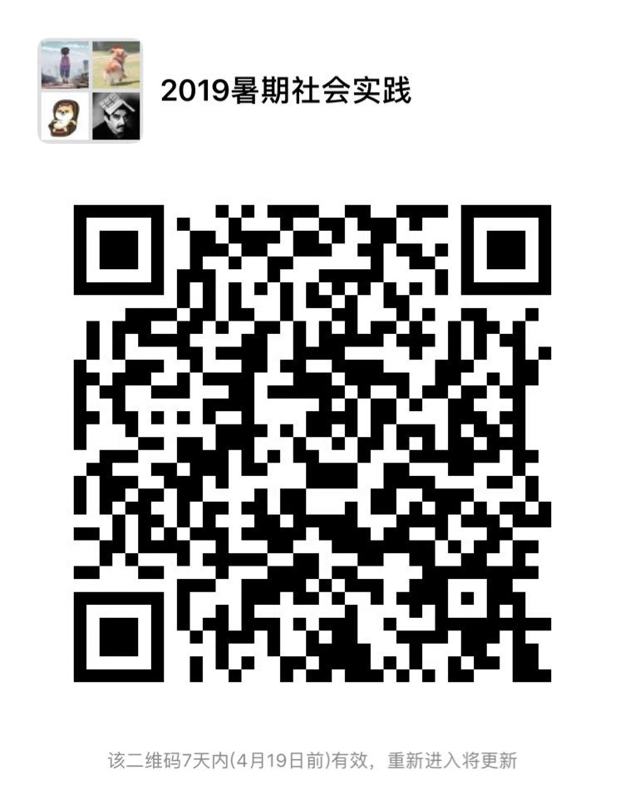
选题申报在社会实践工作中具有重要的战略地位。该项工作是社会实践整体工作中的第一步，是“管理项目化、运作团队化、考核学分化”工作模式的重要环节。选题决定了社会实践活动的目标、内容、任务，也决定了活动的计划和步骤，采取的方法和途径，直接关系到项目的价值和可行性等。希望各院系团委高度重视选题申报工作，切实加强指导。要在广大团员青年中积极动员，广泛宣传，精心组织，创新工作方式，通过举办选题征集座谈会、动员大会、选题创意比拼、院内答辩立项等活动引导学生发挥聪明才智，集思广益，积极申报各类选题，为完成好东南大学2019年社会实践工作打下坚实的基础。
请各学院负责2019年社会实践的老师（学院团委书记、副书记或辅导员）1名加入微信群，方便专题工作开展。
如有未尽事宜，请联系校团委实践部。
联系人：叶菁 52090185。

附件：
1.东南大学暑期社会实践校级选题申报表（2019年）
2.东南大学暑期社会实践招募协助申请表（2019年）
3.东南大学“智慧团建”社会实践学生手册
4.东南大学“智慧团建”社会实践教师手册

共青团东南大学委员会
2019年4月13日

附件1 ：
东南大学暑期社会实践校级选题申报表（2019年）
选题名称
团队名称
选题类别
负责人 | 姓名 |  |  | 学号
 | 学院 |  |  | 联系电话
 | QQ |  | 邮箱
团  队  成  员  信  息 | 姓名 | 学号 | 学院 | 邮箱 | 团队分工
指导教师 | 姓名 |  |  | 职务/职称
 | 学院 |  |  | 邮箱
选题简介 | （简要说明该选题的需求来源、选题背景、选题意义）
可行性分析及实践方法 | （简要说明该选题的文献来源、资料搜集情况、研究基础、依托基地、指导力量等）
预期效果
学院团委审核意见 | 年 月 日
专家评审意见 | 年 月 日

附件2：
东南大学暑期社会实践招募协助申请表（2019年）
选题名称
团队名称
选题类别
申报人  信息 | 姓名 |  |  | 学号
 | 学院 |  |  | 联系电话
 | QQ |  | 邮箱
选题简介 | （简要说明该选题的需求来源、选题背景、选题意义）
招募期望 | （简要说明希望招募团队成员的人数、具备哪些方面的特长等）
备注 | （其他情况说明）

附件3：
东南大学 “智慧团建”社会实践学生手册

1 登录 16
2 社会实践操作描述 17
2.1 选题申报 17
2.2 我的申报 18
2.3 我的实践（中期过程上报） 20
登录 24
社会实践操作描述 25
选题申报 25
我的申报 26
学院管理员 28
审核选题 29
二次审核选题 29
专家 30
审核选题 30
二次审核选题 31

登录
访问http://tj.seu.edu.cn/

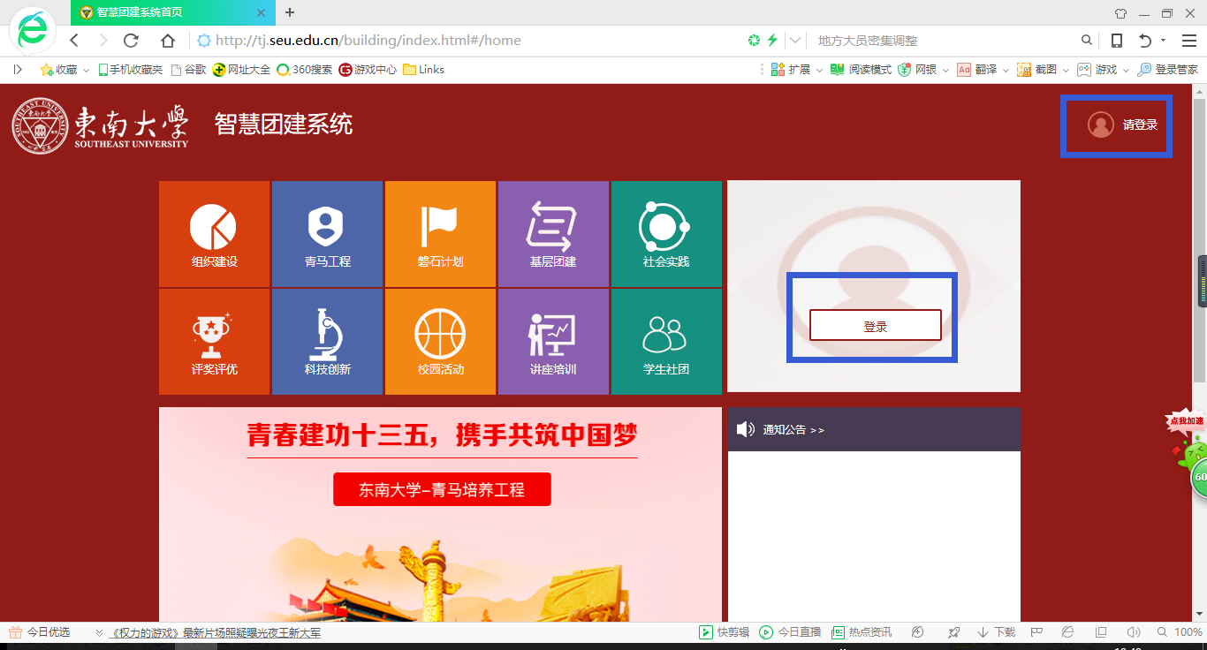
点击登录，输入一卡通号和密码、验证码，进入下图：
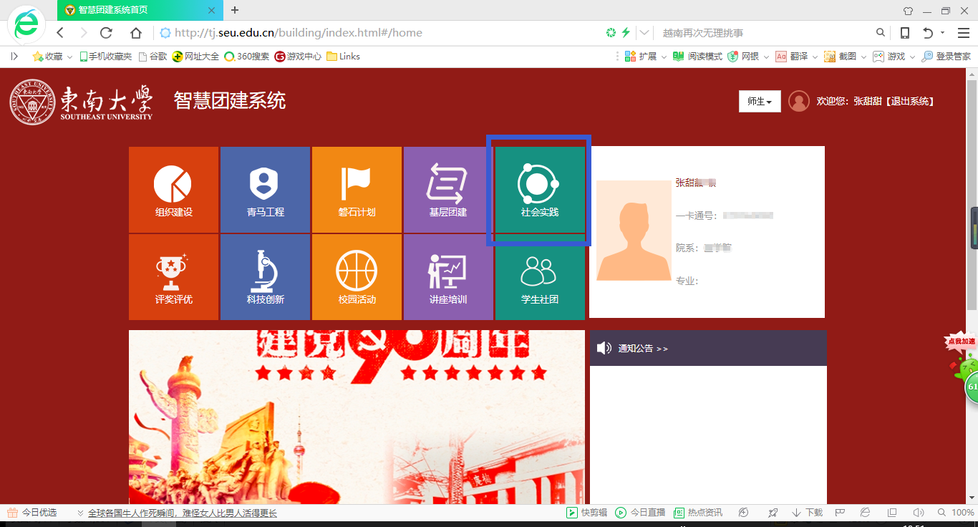
点击“社会实践”模块

社会实践操作描述

选题申报
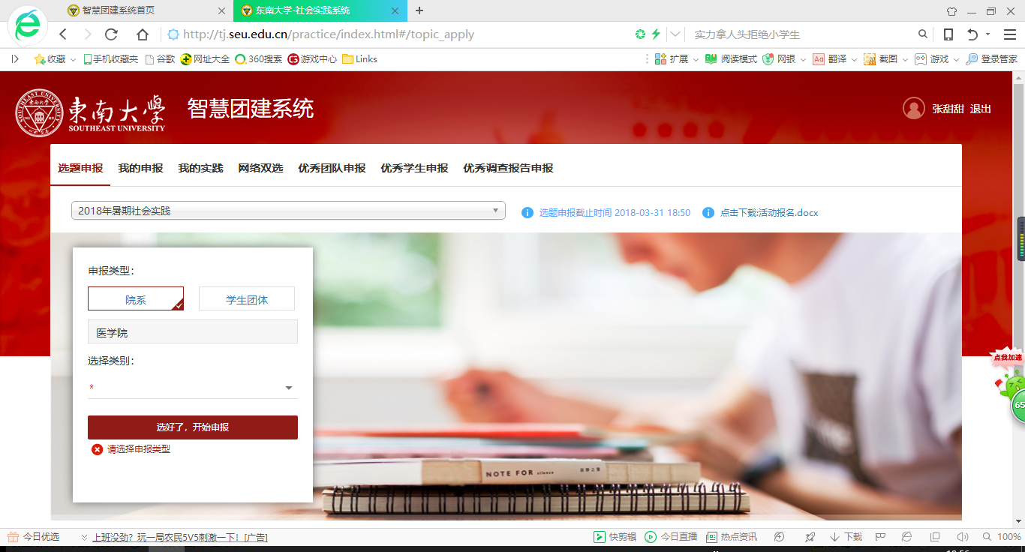
选题申报时选题类型可以选择院系；再选择申报类别，点击开始申报。

我的申报
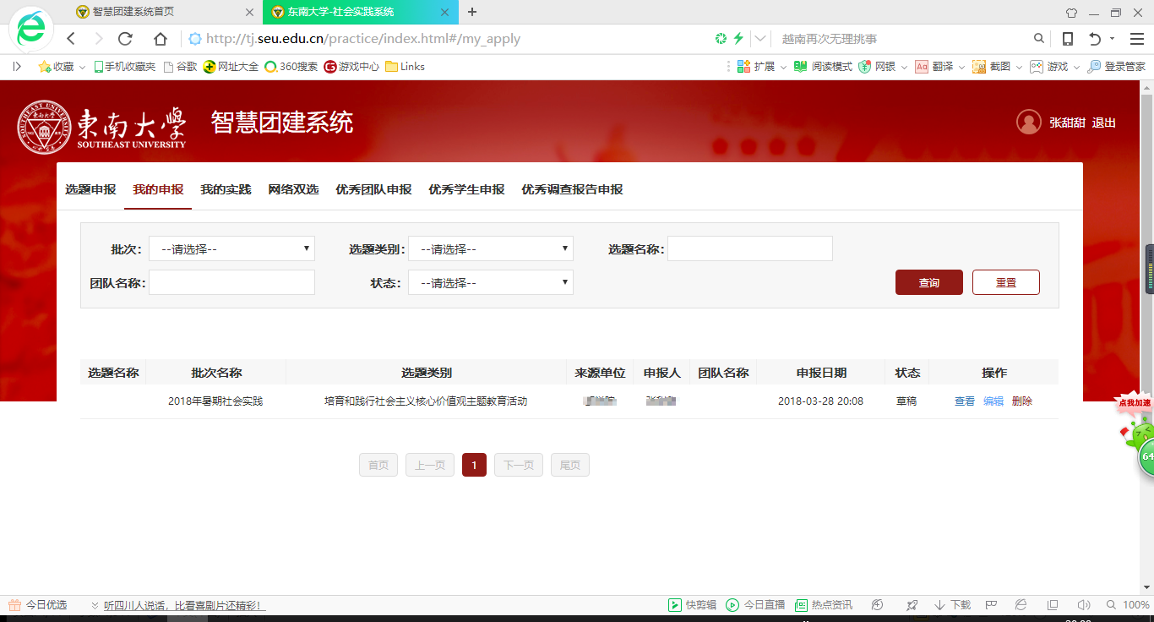
点击编辑，继续补全信息。

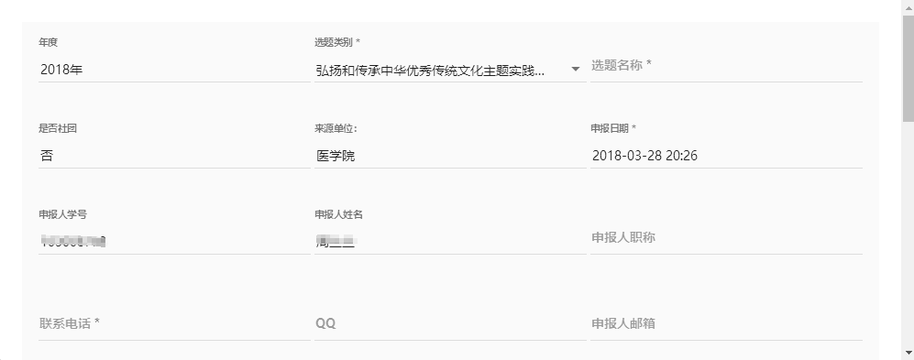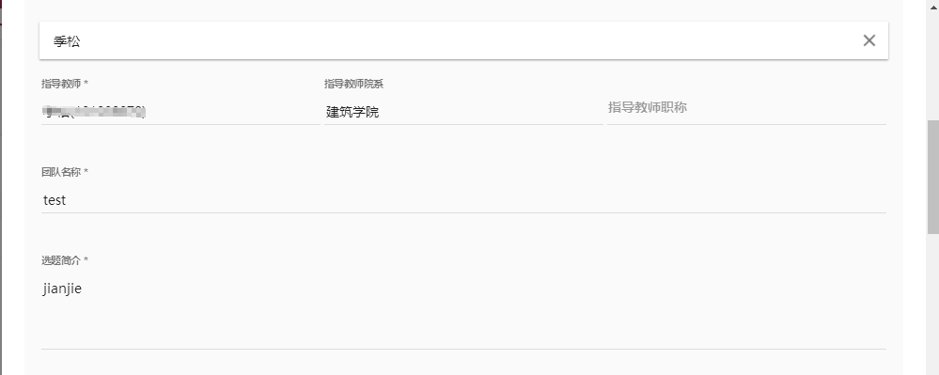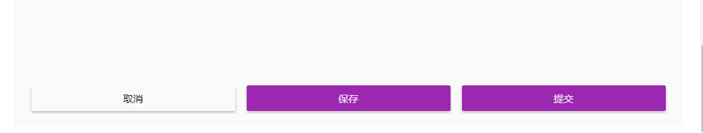
点击保存可以保存草稿，下次可以继续编辑，点击提交到学院审核。
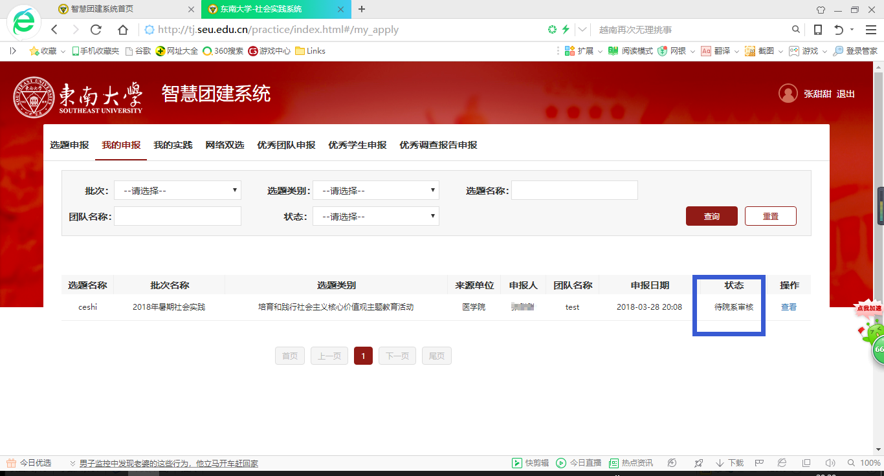
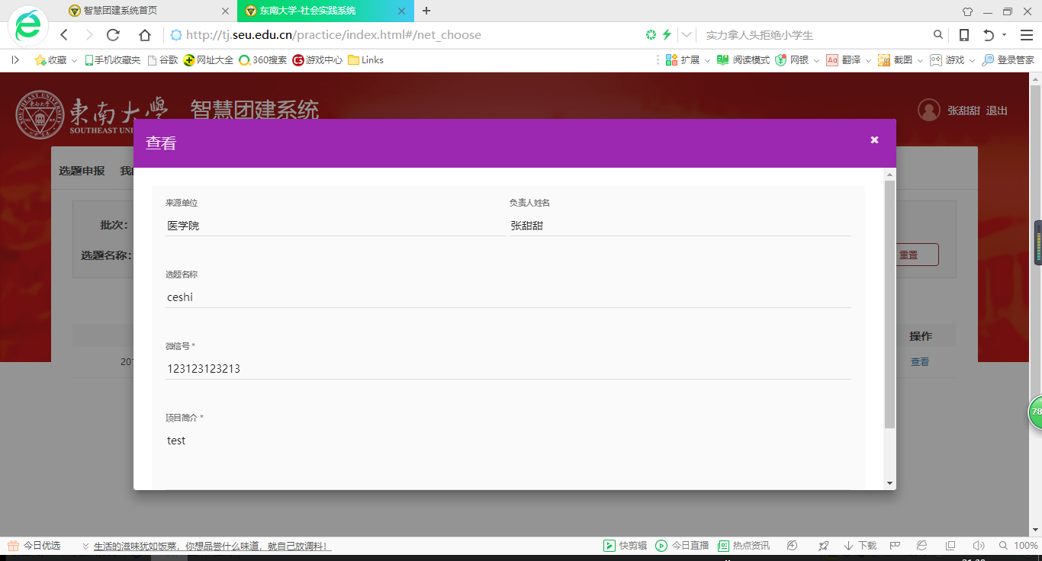

我的实践（中期过程上报）

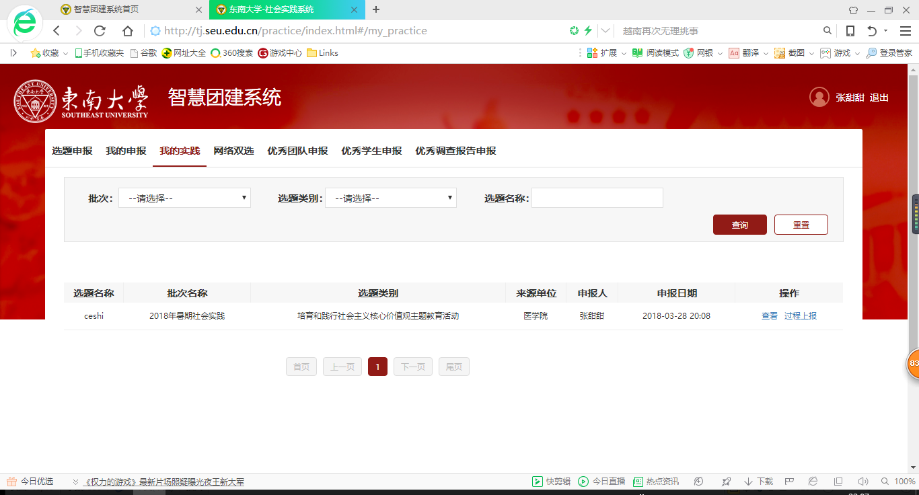
点击过程上报：
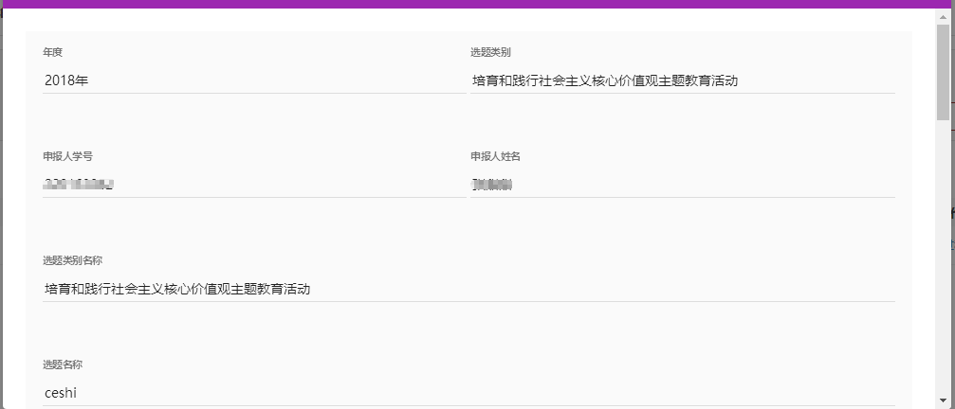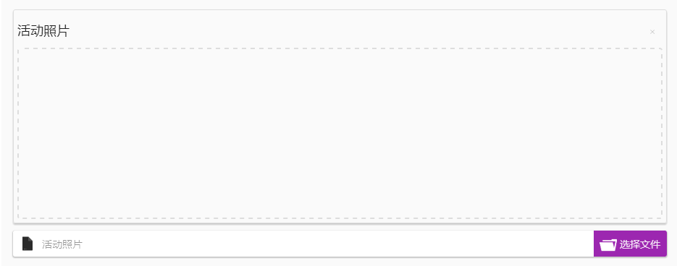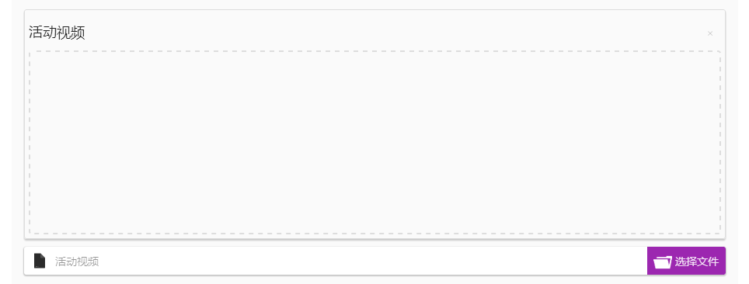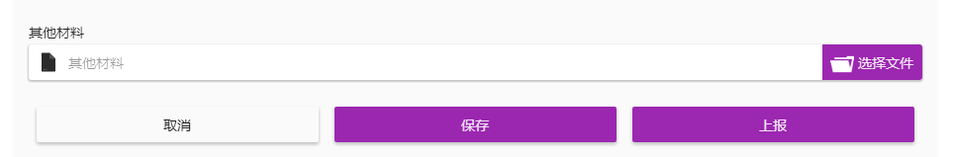
点击保存可再次修改，上报则不能再修改。

附件4：
东南大学 “智慧团建”社会实践教师手册

登录 24
社会实践操作描述 25
选题申报 25
我的申报 26
学院管理员 28
审核选题 29
二次审核选题 29
专家 30
审核选题 30
二次审核选题 31

登录
访问http://tj.seu.edu.cn/

点击登录，输入一卡通号和密码、验证码，进入下图：
点击“社会实践”模块

社会实践操作描述

选题申报
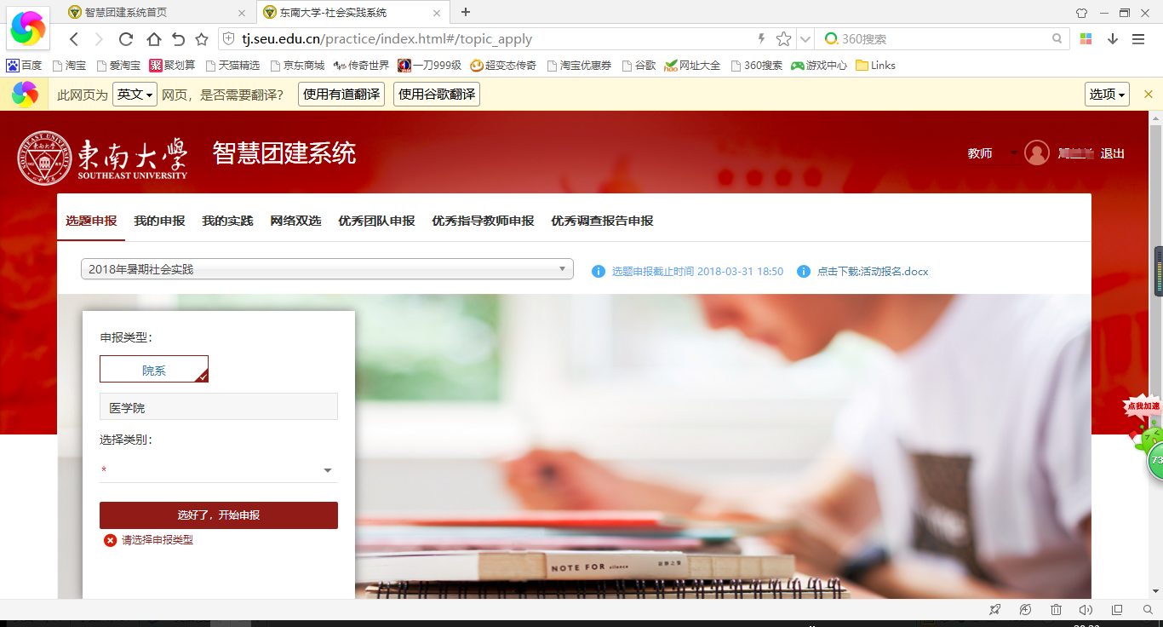
选题申报时选择申报类别，点击开始申报。

我的申报
点击编辑，继续补全信息。

点击保存可以保存草稿，下次可以继续编辑，点击提交则提交到学院审核。

学院管理员
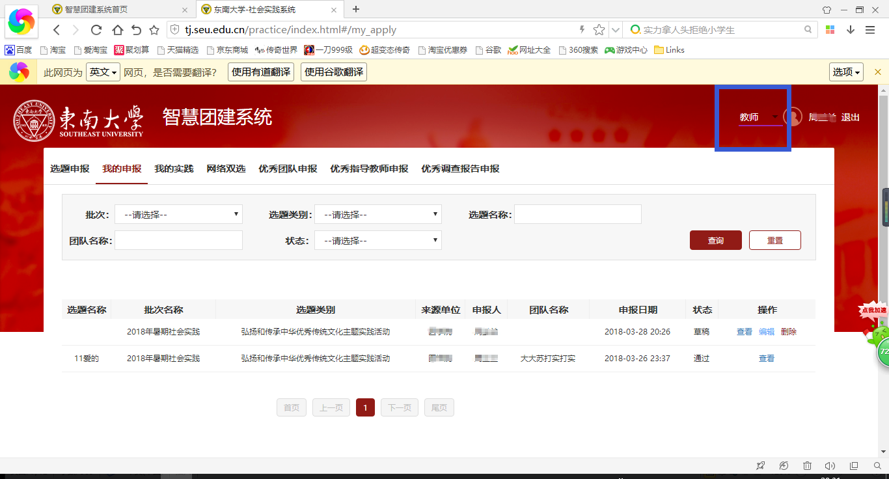
右上角选择切换角色：
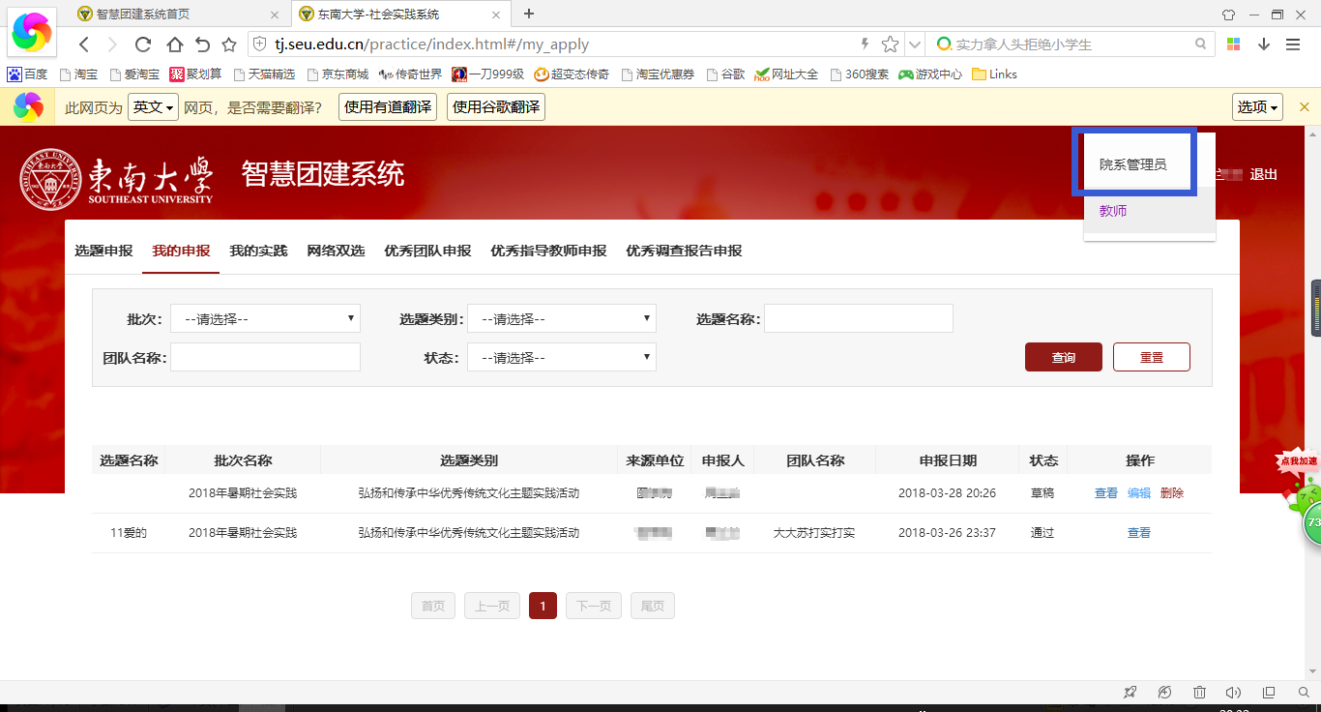

审核选题
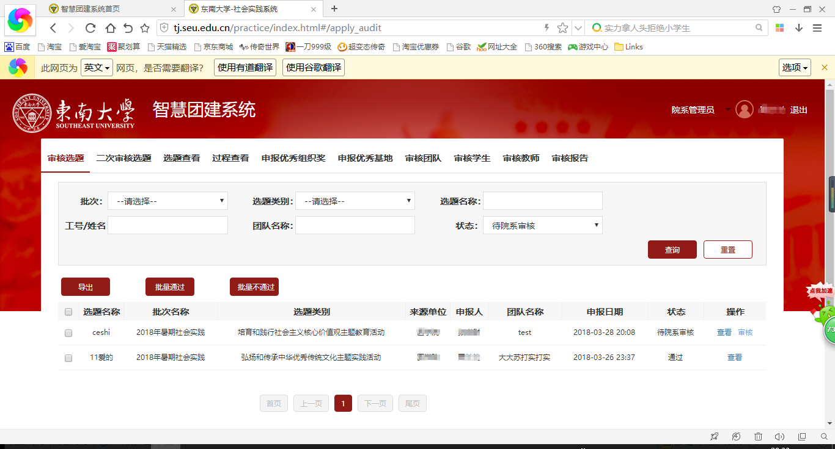
可以批量审核或单条审核。“批量不通过”或单条审核的“不通过”个人可以再次编辑提交。

二次审核选题
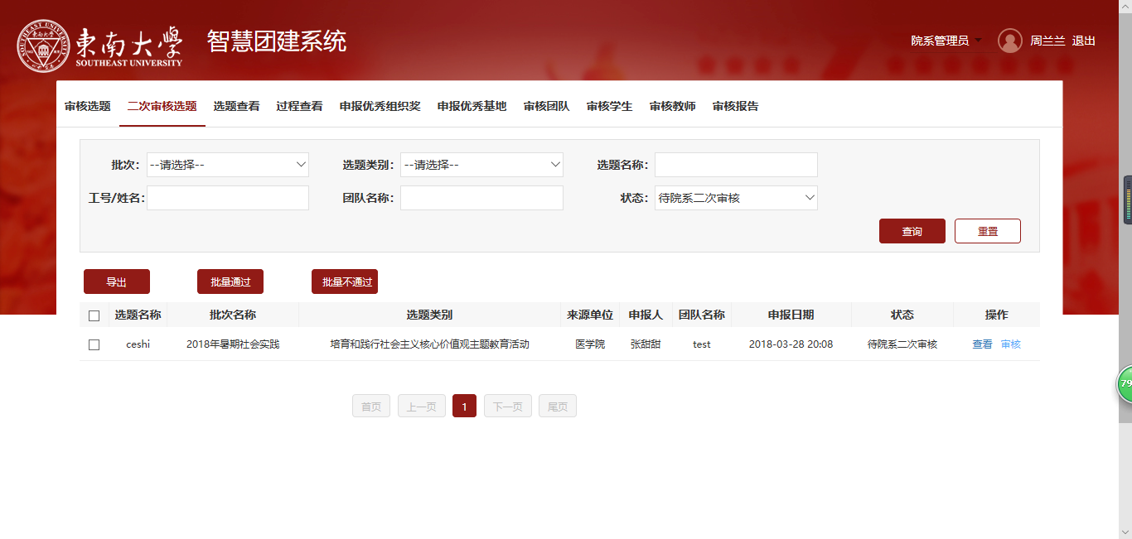
可以批量审核或单条审核。“批量不通过”或单条审核的“不通过”个人可以再次编辑双选申报内容提交。

专家
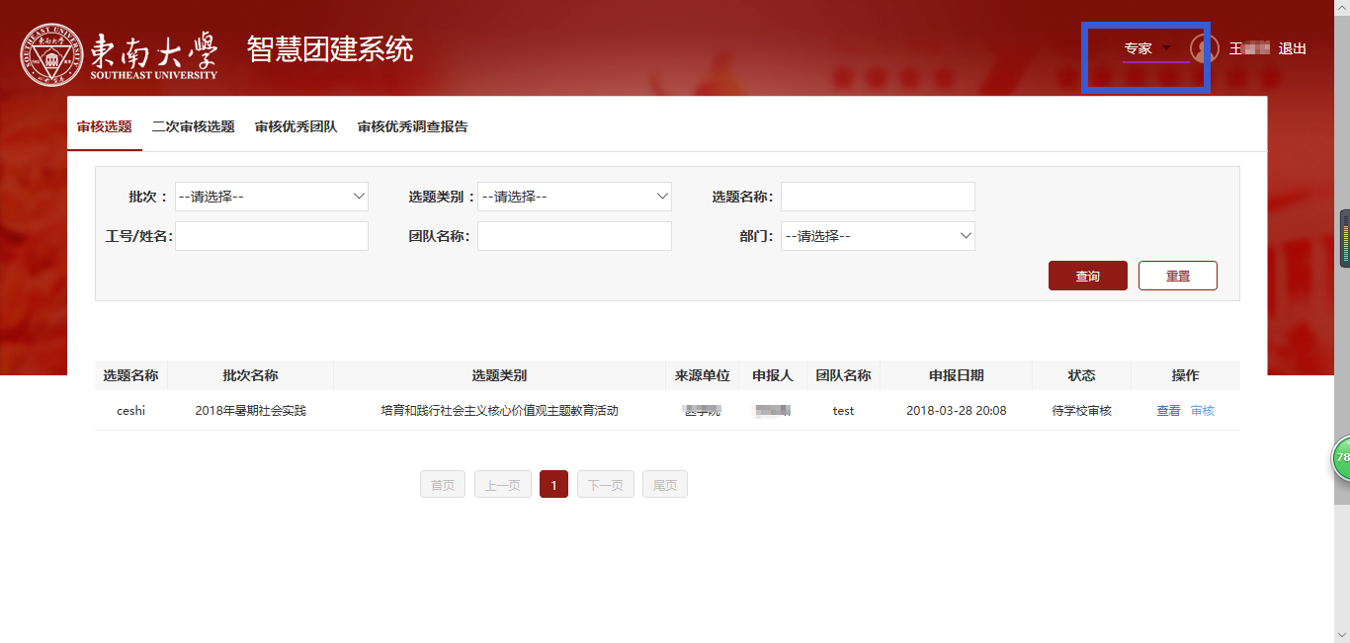
右上角选择切换角色为专家。

审核选题
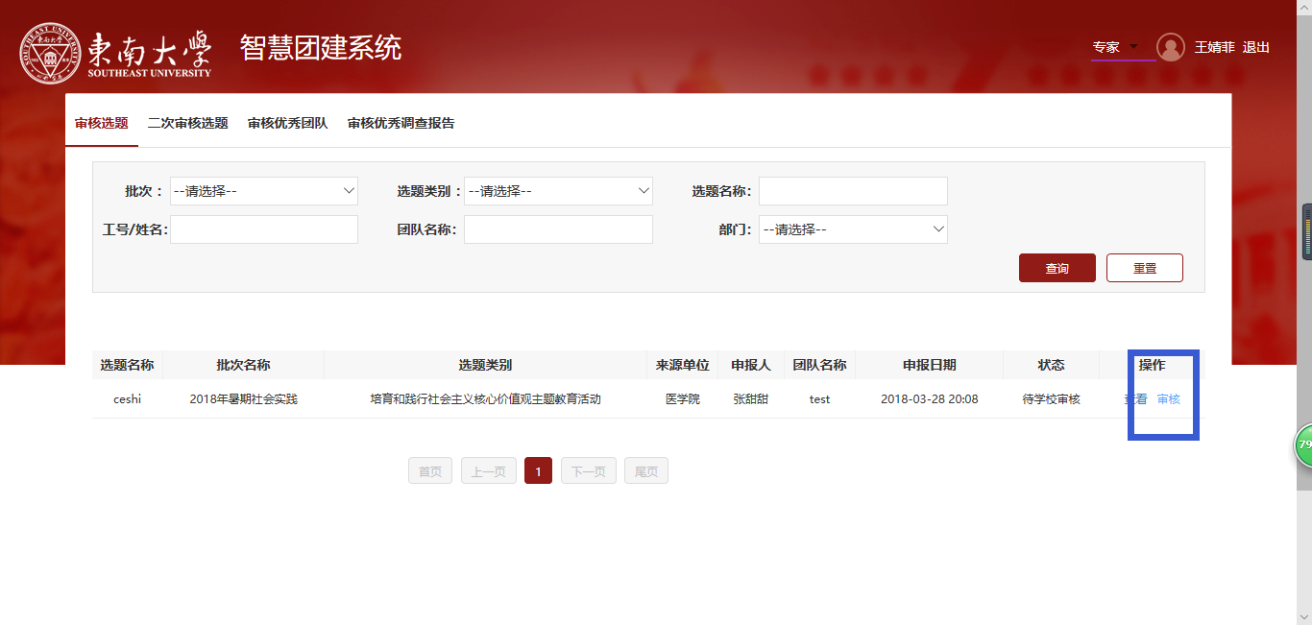
只有学院或学团联审核通过的选题申报记录，专家才可以打分，上图点击审核。

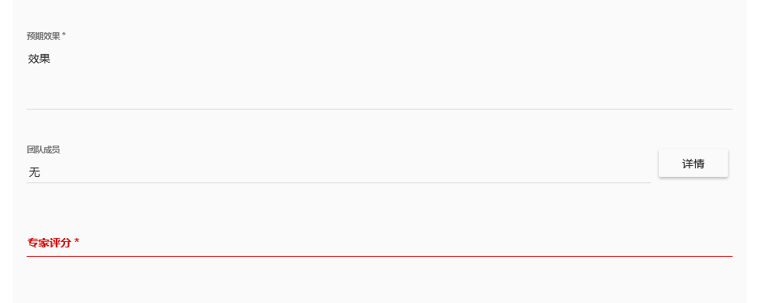
评分后点击保存。

二次审核选题
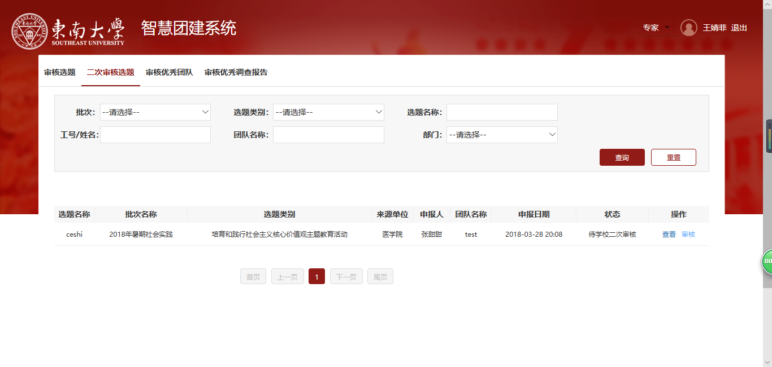
只有学院审核通过的二次选题申报记录，专家才可以打分，上图点击审核。

评分后点击保存。

==文档结束==

